Plan de Pruebas Unitarias

Laura Retamal Mejía
2977340

Servicio Nacional de Aprendizaje – SENA
Análisis y Desarrollo de Software
Edwin Rodgers Castellón

3 de diciembre de 2025
PharmaPlusWeb – Sistema de Gestión de Inventario Farmacéutico
1. Introducción
En este plan de pruebas unitarias define el plan de pruebas unitarias para el sistema PharmaPlusWeb. Su objetivo es validar el funcionamiento individual de los componentes internos, garantizando que cada clase, método y módulo opera de manera correcta y estable.
2. Alcance
Las pruebas unitarias se aplicarán exclusivamente a:
- Capa de acceso a datos (DAO)
- Modelos de dominio
- Componentes utilitarios internos
3. Requerimientos y Herramientas
Herramientas empleadas:
- JUnit 4.13.2
- Mockito 4.8.0
- Base de datos de prueba pharmaplus_test
Requerimientos previos:
- Entorno de desarrollo configurado
- Acceso a base de datos de prueba
- Código fuente funcional de módulos a evaluar
4. Componentes a Evaluar
- UsuarioDAO
- AlarmaDAO
- Modelos de dominio: Producto, Proveedor, Alarma
- GestorAlarmas
- Conexión a base de datos (ConexionDB)

5. Diseño de Casos de Prueba
5.1. UsuarioDAO
Código | Caso de prueba | Descripción | Resultado Esperado
U-01 | Autenticar usuario válido | Validar acceso con credenciales correctas | Usuario válido retornado
U-02 | Usuario inválido | Rechaza credenciales incorrectas | Retorna null
U-03 | Crear usuario | Inserción en BD | Registro creado con ID
U-04 | Obtener por ID | Recupera usuario existente | Datos coinciden
U-05 | Listar usuarios | Obtención de todos los registros | Lista no vacía
U-06 | Actualizar usuario | Modifica datos | Cambios persistidos
U-07 | Eliminar usuario | Elimina registro | Usuario inexistente
U-08 | Verificar email | Comprobar existencia | true/false

5.2. AlarmaDAO
Código | Caso de prueba | Descripción | Resultado Esperado
A-01 | Crear alarma | Inserción de alarma en BD | Registro creado con ID
A-02 | Obtener por ID | Recupera alarma existente | Datos coinciden
A-03 | Listar activas | Obtiene alarmas con estado no completado | Solo activas retornadas
A-04 | Listar por tipo | Filtra alarmas según el tipo indicado | Lista filtrada correctamente
A-05 | Marcar como leída | Actualiza campo de lectura | Estado actualizado
A-06 | Completar alarma | Marca como completada | Completada + fecha registrada
A-07 | Eliminar alarma | Elimina alarma existente | Alarma inexistente
A-08 | Generar alarmas | Ejecuta regla o procedimiento de generación | Alarmas creadas
A-09 | Verificar duplicada | Comprueba existencia de alarma activa | true/false
A-10 | Contar por tipo | Cuenta alarmas según el tipo | Cantidad correcta

5.3. Modelos (Producto, Proveedor, Alarma)
Producto
Código | Caso de prueba | Descripción | Resultado Esperado
P-01 | Crear producto | Verifica constructor y asignación de ID | Producto inicializado
P-02 | Nombre completo | Concatena nombre + concentración | Cadena correcta
P-03 | Estado stock alto | Cálculo cuando stock > 66% | "alto"
P-04 | Estado stock medio | Cálculo cuando stock entre 33–66% | "medio"
P-05 | Estado stock bajo | Cálculo cuando stock < 33% | "bajo"
P-06 | Capitalización | Formato correcto de nombres | Texto capitalizado

Proveedor
Código | Caso de prueba | Descripción | Resultado Esperado
PR-01 | Agregar producto | Añade ID a la lista | Lista contiene el ID
PR-02 | Eliminar producto | Remueve ID de la lista | ID eliminado
PR-03 | Prevenir duplicados | Evita agregar IDs repetidos | Solo un registro del ID

Alarma
Código | Caso de prueba | Descripción | Resultado Esperado
ALM-01 | Constructor | Inicializa estado y fechas | Datos iniciales correctos
ALM-02 | Completar alarma | Cambia estado a completada | completada + fecha asignada
ALM-03 | Alternar lectura | Cambia estado leída/no leída | Estado alternado

5.4. GestorAlarmas
Código | Caso de prueba | Descripción | Resultado Esperado
GA-01 | Alarma stock agotado | Generación cuando stock = 0 | Alarma creada
GA-02 | Alarma stock bajo | Generación cuando stock <= 33% | Alarma creada
GA-03 | Alarma próximo a vencer | Generación cuando vence en 30 días | Alarma creada
GA-04 | No duplicar alarmas | Evita generar alarma repetida | No se genera duplicado
GA-05 | Múltiples alarmas | Procesa varios productos críticos | Todas generadas

5.5. ConexionDB
Código | Caso de prueba | Descripción | Resultado Esperado
C-01 | Singleton | Verifica una única instancia | Misma instancia retornada
C-02 | Obtener conexión | Abre una conexión válida | Conexión activa
C-03 | Validar conexión | Comprueba estado | true/false
C-04 | Cerrar conexión | Cierra conexión | Conexión cerrada

6. Estructura de las Clases de Prueba
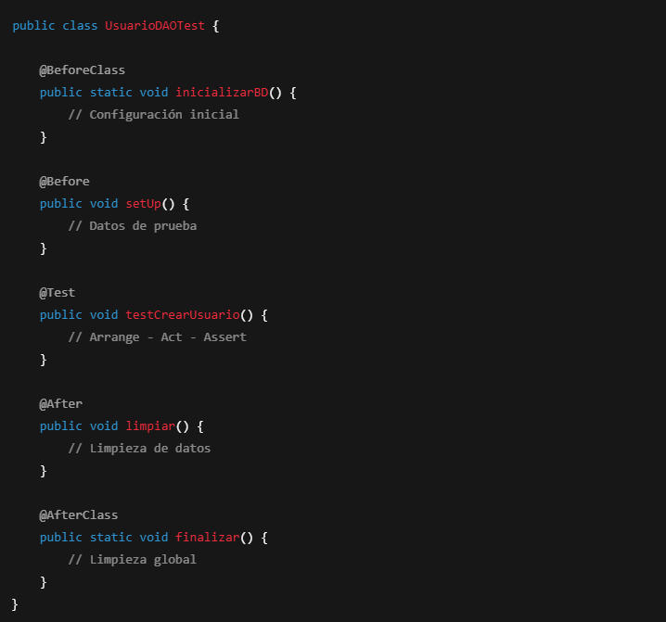
7. Criterios de Aceptación
Un componente será considerado válido si:
- Todos sus casos de prueba unitarios pasan correctamente
- No presenta excepciones no controladas
- Cumple las reglas de negocio definidas
- No afecta negativamente a otros módulos aislados
8. Reporte de Resultados
Cada ejecución debe generar:
- Cantidad total de pruebas
- Pruebas exitosas
- Pruebas fallidas
- Excepciones generadas
- Tiempo de ejecución

